**Скакун Агапа (Skakunowa Ahapa)**

12 августа 1800 г – крестная мать Магдалены Зофии, дочери Войничев Хведора и Татьяны с деревни Осово (НИАБ 136-13-949, лист 103, №24/1800-р (коп)).

**НИАБ 136-13-949:** Лист 103. **Метрическая запись №24/1800-р (коп).**

(См. тж.: РГИА 823-2-18, лист 276об,№21/1800-р (коп), НИАБ 136-13-894, лист 41об,№22/1800-р (ориг))

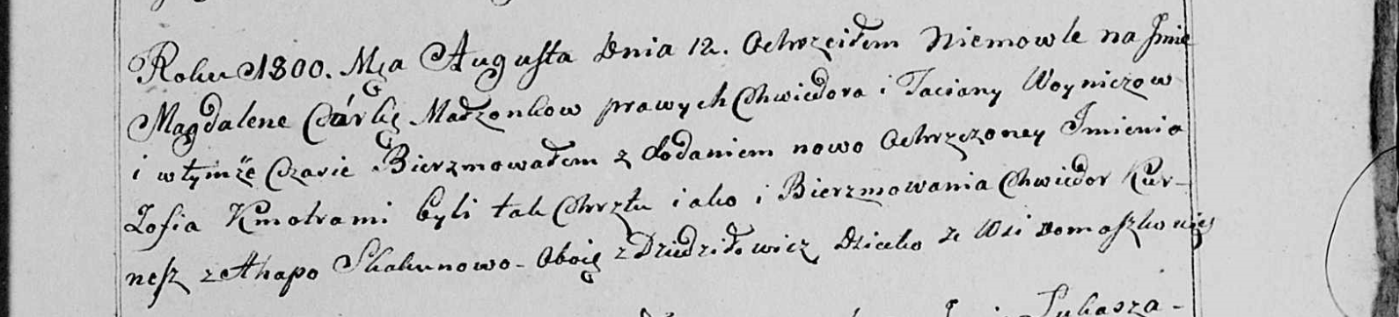

Дедиловичская Покровская церковь. 12 августа 1800 года. Метрическая запись о крещении.

Woyniczowna Magdalena Zofia – дочь родителей с деревни Домашковичи [Осово].

Woynicz Chwiedor – отец.

Woyniczowa Taciana – мать.

Kurnesz Chwiedor [Woynicz Siemion] – кум, с деревни Дедиловичи.

Skakunowa Ahapa - кума, с деревни Дедиловичи.

Jazgunowicz Antoni – ксёндз.